2011年桂林市初中毕业升学考试参考答案及评分标准
一、选择题（本题包括25小题，每小题2分，共50分。 每小题只有一个选项符合题意）
1 | 2 | 3 | 4 | 5 | 6 | 7 | 8 | 9 | 10 | 11 | 12 | 13
A | C | B | D | D | B | A | D | A | C | C | A | A
14 | 15 | 16 | 17 | 18 | 19 | 20 | 21 | 22 | 23 | 24 | 25
B | D | C | B | A | D | B | A | B | D | C | B
二、填空题（化学方程式每个2分，化学式错误、未配平不给分；生成物状态漏标或错标扣1分。其余每空1分。共16分）
26. （4分）（1）金属 （2）38 87.62 （其他答案不给分） （3）Sr²⁺
27. （7分）（1）氧气（“氧分子”、“O₂”等合理答案均给分）
（2）生活污染（“放射性水污染”、“富营养化污染”、“病源微生物污染”等合理答案给分）
（3）温度升高，分子在水中的扩散速率加快，从而加速蔗糖溶解（合理答案均给分）
（4）2.5 10（答案不要求顺序）
（5）2CH₃COOH + CaCO₃ = ( CH₃COO)₂ Ca + CO₂↑+ H₂O
28. （5分）（1）分解
（2）O₂ 质量守恒定律（答“化学反应前后各原子的种类和数目不变”或“化学反应前后各原子的数目不变”等合理答案均给分，若答“化学反应前后各原子的种类不变”或“化学反应前后原子的总数不变”或“化学反应前后各元素的种类不变”或“化学反应前后各元素的个数不变”均不给分）
（3）避光（“棕色瓶保存”等合理答案） 低温（“防止受热”等合理答案）
（不要求顺序，若将两个要点填在同一空格给全分，如“阴凉”）
三、简答题（除特别注明外，其余每空1分，共12分）
29. （5分）（1）集气瓶（错别字不给分）
（2）过氧化氢溶液（“双氧水”、“过氧化氢”、“H₂O₂”均给分）
干燥氧气（“吸收氧气中的水蒸气”、“干燥”、“吸水”等合理答案均给分）
（3）装置c中的左边导管插入液面下（或“装置c中的进气导管插到液面下”）
用向上排空气法收集（或“用瓶口向上排空气法收集”）
(不分顺序，合理答案均给分)
30. （7分）（1）CaCO₃（或“碳酸钙”） Na₂CO₃（或“碳酸钠”） 3
（2）11.7（“11.7g”也给分） CaCO₃、CaO、Na₂CO₃（2分，少答不给分）
CaCO₃、CaO（少答不给分）
四、科学探究（化学方程式每个2分，除特殊标注外，其余每空1分。化学式错误、未配平均不给分；不写必要的反应条件、生成物状态漏标或错标合扣1分。共12分）
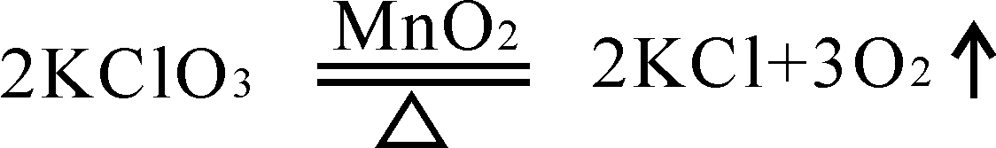
31.（1）
（不要求顺序）
（3）MnO₂可以催化K₂MnO₄受热分解产生O₂（或“K₂MnO₄可以催化MnO₂受热分解产生O₂”或“KMnO₄在不同温度下以其它方式分解产生更多氧气”或“升高温度K₂MnO₄和MnO₂相互反应产生O₂”）（合理假设均给分）
（4）溶解 过滤 蒸发
取干燥后的固体于试管中充分加热，将带火星的木条（或燃烧的木条）插入试管中（2分，未表达出“充分加热”的含义扣1分，其它合理答案给分）
（5）带火星的木条复燃（木条燃烧更旺） 带火星的木条没有复燃（木条没有燃烧更旺）
五、计算题（第32题每空1分，第33题按步骤给分，共10分。计算过程没写必要的单位合扣1分，没写“答”但能表述清楚不扣分）
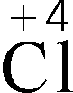
32.（3分） 或 +4 35.5︰32 （或71：64） 3.2g（没有单位不给分）
33.（7分）（1）解：设A点处生成NaNO₃的质量为x
AgNO₃ + NaCl = AgCl↓ + NaNO₃
58.5 85
………………………………（1分）
2.34g x
………………………………（1分）
= x = 3.4g

（2）设A点处反应AgNO₃的质量为y，生成AgCl的质量为z
AgNO₃ + NaCl = AgCl↓ + NaNO₃
170 58.5 143.5
………………………………（1分）
y 2.34g z
………………………………（1分）
= y = 6.8g
………………………………（1分）
= z = 5.74g
…………………………（1分）
m(B点溶液)=2.34g +103.4g + 200g - 5.74g = 300g
……………（1分）
B点溶液AgNO₃的溶质质量分数 = × 100% = 2.3%
（其他合理解答参照给分）
答：A点处生成NaNO₃的质量为3.4g，B点溶液AgNO₃的溶质质量分数为2.3%。



